Главное управление МЧС России по Республике Башкортостан

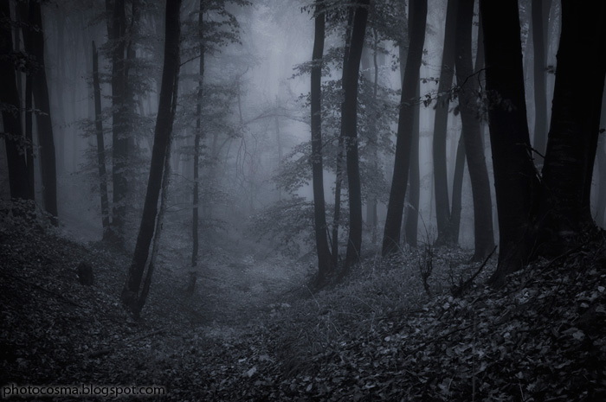
Если Вы поняли, что до наступления темноты не найдете дороги домой, приступайте к оборудованию места ночлега.

- Заготовкой дров следует заниматься, пока не стемнело, чтобы успеть обеспечить себя дровами на всю предстоящую ночь. Постарайтесь разжечь костер, даже если идет дождь – таким образом можно будет высушить одежду и обувь. Спать в мокрой одежде нельзя. Если с собой есть топор, то расколите толстые ветки и стволы – внутри они будут сухими
- Уделите особое внимание мерам предупреждения пожара: место для костра на 1-1,5 метра должно быть очищено от всего горючего;
- Если с собой нет вообще никаких предметов экипировки, то можно устроиться сидя, желательно под елью, сделав настил из лапника, опираясь спиной на ствол. В ветреную погоду расположитесь среди кустов и прочих зарослей. Во время дождя выберите любое сухое место. Если вы сбились с пути, выбирайте место рядом с проходящей тропой. Если вы ожидаете помощи от спасателей, постарайтесь оставить какие-либо знаки, например, повесить платок или другой предмет рядом с местом ночлега, а также обломайте сучья деревьев.
- Ложиться нужно не головой или ногами к костру, а вытянуться полностью всем телом параллельно горящим веткам. В таком положении, поворачиваясь с бока на бок, можно греть по очереди правую или левую часть туловища и сохранять тепло очень долго;
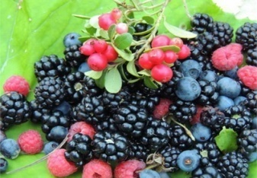
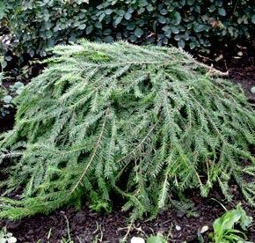
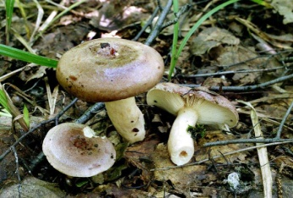
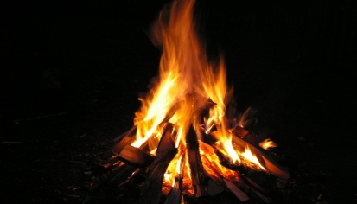
- Запасы продовольствия равномерно распределите несколько дней. Воду из природных источников обязательно кипятите с помощью фильтра, сделанного из подручных средств (чистая одежда, бинт, речной песок и т.д.). Для утоления голода подходят съедобные грибы, ягоды, листья и побеги некоторых растений.
Единый телефон службы спасения 112

